关键字
http://www.jb51.net/article/37689.htm

关键字概述
很多朋友看到这儿可能会有疑问，往往其它讲C语言的书籍都是从HelloWorld，数据类型开始C语言学习的，为什么我们要从C语言的关键字开始呢？关于这点，我有两点需要说明：
本章节面向的读者对象是有一定的C语言基础知识的朋友（至少应该学习过大学里的C语言程序设计等类似的课程）
本章节结合了作者多年嵌入式工作、研究、教学经验而作，由计算机底层硬件到上层软件设计融会贯通，中间有大量的深入浅出的示例
在我对C语言进行培训的时候，往往就是从C语言的关键字入手，因为C语言的关键字蕴含了C语言的全部的词汇，囊括了C语言里大量知识要点，从C语言关键字开刀，首先可以对你之前所学知识进行复习，其次，切磋一下和作者有什么不同的见解，废话少说，让我们从关键字开始。
关键字，又叫保留字，是编译器能识别的特殊单词，每种计算机语言都会有其特定的关键字，C语言中有32位关键字。

问：为什么要有关键字？
答：关键字是程序设计中代码必须包含的部分，编译器在编译C代码的时候，必然要将C代码进行断句，将代码分割成不同部分，将这些部分分别进行解析和编译。
int a = 10; int是关键字，编译器看到它出现，会将它后面的字符作为整型变量名来处理。
也就是说，关键字是编译器能认识的特殊字符串符号。
关键字的数量是由编译器来决定的，关键字大小写敏感性也和编译器有关。如果关键字写错，那么在代码的解析过程中，编译器就会报错：符号不能识别或符号不能被解析。
每个关键字有着不同的意义，用来告知编译器编程者的目的。

关键字分类
32个关键字每个都有不同的意义，大体上根据其意义可以分为以下几类（下划线表示不同分类中有交集）：
1)非常见：auto、register、volatile、goto
2)存储相关：const、extern、register、volatile、static、auto、signed、unsigned
3)数据类型：char、short、int、float、long、double、struct、union、enum、void
4)逻辑控制：if、else、for、while、do、break、continue、return、default、switch、case、goto
5)特殊用途：sizeof、typedef
我相信，大部分关键字我们都能认识，并且能够使用，有一部分可能很少见，甚至一点印象也没有：它也是C语言的关键字？？？

1.隐形刺客：auto
描述：auto关键字在我们写的代码里几乎看不到，但是它又无处不在，它是如此的重要，又是如此的与世无争，默默的履行着自己的义务，却又隐姓埋名。
作用：C程序是面向过程的，在C代码中会出现大量的函数模块，每个函数都有其生命周期（也称作用域），在函数生命周期中声明的变量通常叫做局部变量，也叫自动变量。例如：
复制代码 代码如下:
int fun(){
int a = 10; // auto int a = 10;
// do something
return 0;
}

复制代码 代码如下:
int fun(){
int a = 10; // auto int a = 10;
// do something
return 0;
}
整型变量a在fun函数内声明，其作用域为fun函数内，出来fun函数，不能被引用，a变量为自动变量。也就是说编译器会有int a = 10之前会加上auto的关键字。
auto的出现意味着，当前变量的作用域为当前函数或代码段的局部变量，意味着当前变量会在内存栈上进行分配。

内存栈：
如果大家学过数据结构，应该知道，栈就是先进后出的数据结构。它类似于我们用箱子打包书本，第一本扔进去大英，第二本扔进行高数，第三本扔进行小说，那么取书的时候，先取出来第一本是小说，第二是高数，第三本是大英。
栈的操作为入栈和出栈，入栈就是向箱子里扔书，出栈就是从箱子里取书。那么这和我们的auto变量分配空间有什么关系呢？
由于一个程序中可能会有大量的变量声明，每个变量都会占有一定的内存空间，而内存空间对于计算机来说是宝贵的硬件资源，因此合理的利用内存是编译器要做的一个主要任务。有的变量是一次性使用的，如局部变量。有的变量要伴随着整个程序来使用的，如全局变量。为了节省内存空间，优化性能，编译器通常会将一次性使用的变量分配在栈上。也就是说，代码中声明一个一次性变量，就在栈上进行入栈操作。当该变量使用完了（生命周期结束），进行出栈操作。这样，在执行不同的函数的时候，就会在一个栈上进行出入栈操作，也就是说它们在频繁的使用一个相同的内存空间，从而可以更高效的利用内存。
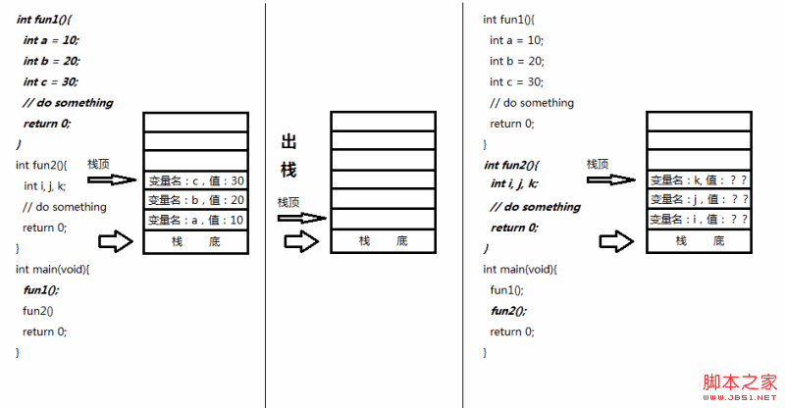
PS：有的编译器为了提高效率，在出栈时不会进行数据清空，这也就意味着，下个函数里的变量在入栈使用该空间时，里面的数据是上一次变量操作的结果。

2.闪电飞刀：register
描述：register就和它的名字一样，很少出现在代码世界中，因为敢称为闪电飞刀的变量，通常只会在一些特定场合才能出现。它是如此的快，以致于CPU都对其刮目相看，但是它有一个致命的缺点，它的速度“看心情”而定，不是每一次都能让人满意。
作用：如果一个变量被register来修辞，就意味着，该变量会作为一个寄存器变量，让该变量的访问速度达到最快。比如：一个程序逻辑中有一个很大的循环，循环中有几个变量要频繁进行操作，这些变量可以声明为register类型。

寄存器变量：
寄存器变量是指一个变量直接引用寄存器，也就是对变量名的操作的结果是直接对寄存器进行访问。寄存器是CPU的亲信，CPU操作的每个操作数和操作结果，都由寄存器来暂时保存，最后才写入到内存或从内存中读出。也就是说，变量的值通常保存在内存中，CPU对变量进行读取先是将变量的值从内存中读取到寄存器中，然后进行运算，运算完将结果写回到内存中。为什么要这么设计，而不直接对变量的值从内存中进行运算，而要再借助于寄存器？这是由于考虑到性能的问题才这么设计的。在计算机系统中，包含有很多种不同类型的存储器，如表xxx所示。

表xxx 计算机存储器分类
名称 | 速度 | 特点 | 用途
静态存储器 | 最快 | 造价高，体积大，适合小容量的缓存 | 寄存器，缓存
动态存储器 | 较快 | 造价较低，体积较小，适合大容易保存数据 | 内存
在计算机中CPU的运算速度最快，现在都达到3GHZ左右，而相对应的存储器速度却相对慢很多，访问速度最快的寄存器和缓存，由于其体积又大，不适合大容量的使用，所以只能二者相接合的方式来提高效率。程序代码保存在内存中，当使用数据时，将其送到寄存器，让CPU来访问，使用完毕，送回内存保存。而C语言又允许使用寄存器来保存变量的值，很明显这样能大大提高程序的执行速度，但是，寄存器的个数是有限的，X86也就是十几个，ARM最多才37个。我们不可能将全部的变量都声明为寄存器变量，因为其它代码也要使用寄存器，同样，我们声明的寄存器变量也不一定直接保存在寄存器中，因为寄存器可能全部都在被其它代码占用。编译器只能是尽量的为我们的变量安排在寄存器中。
在使用寄存器变量时，请注意：
待声明为寄存器变量类型应该是CPU寄存器所能接受的类型，意味着寄存器变量是单个变量，变量长度应该小于等于寄存器长度
不能对寄存器变量使用取地址符“&”，因为该变量没有内存地址
尽量在大量频繁的操作时使用寄存器变量，且声明的变量个数应该尽量的少
http://blog.csdn.net/21aspnet/article/details/257511

1、register修饰符暗示编译程序相应的变量将被频繁地使用，如果可能的话，应将其保存在CPU的寄存器中，以加快其存储速度。例如下面的内存块拷贝代码，
/* Procedure for the assignment of structures, */
/* if the C compiler doesn't support this feature */
#ifdef NOSTRUCTASSIGN
memcpy (d, s, l)
{
register char *d;
register char *s;
register int i;
while (i--)
*d++ = *s++;
}
#endif

2、但是使用register修饰符有几点限制
（1）register变量必须是能被CPU所接受的类型。
这通常意味着register变量必须是一个单个的值，并且长度应该小于或者等于整型的长度。不过，有些机器的寄存器也能存放浮点数。
（2）因为register变量可能不存放在内存中，所以不能用“&”来获取register变量的地址。
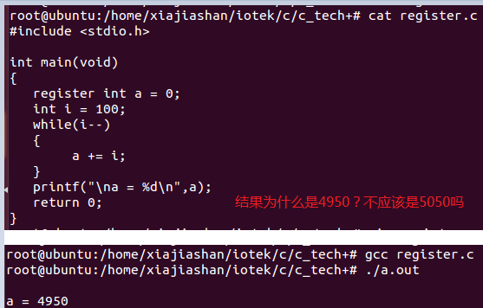
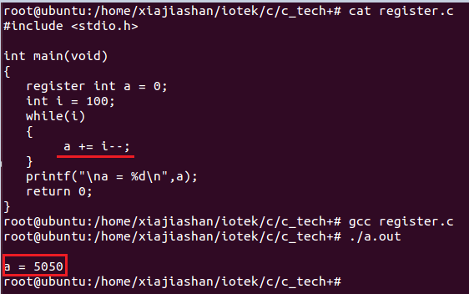
为什么register变量不能取地址
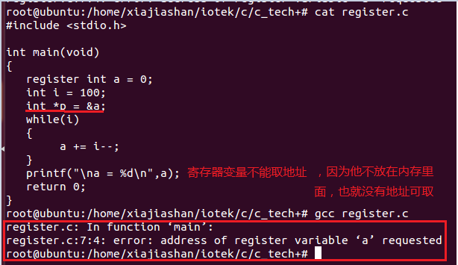
（3）只有局部自动变量和形式参数可以作为寄存器变量，其它（如全局变量）不行。
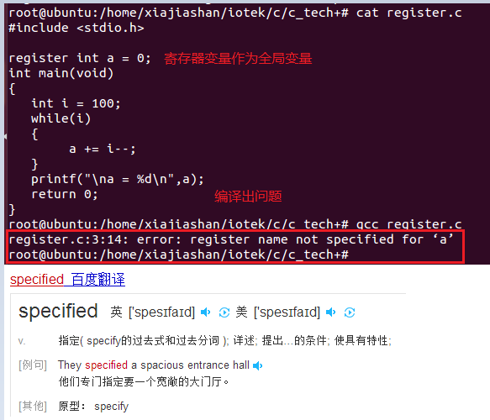
寄存器是一种资源极其有限的一种资源，编译器不允许被用于全局变量长期占用。
在调用一个函数时占用一些寄存器以存放寄存器变量的值，函数调用结束后释放寄存器。此后，在调用另外一个函数时又可以利用这些寄存器来存放该函数的寄存器变量。
（4）局部静态变量不能定义为寄存器变量。不能写成：register static int a, b, c;
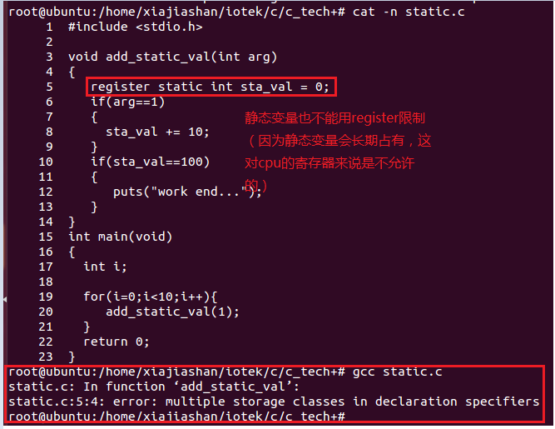
（5）由于寄存器的数量有限（不同的cpu寄存器数目不一），不能定义任意多个寄存器变量，而且某些寄存器只能接受特定类型的数据（如指针和浮点数），因此真正起作用的register修饰符的数目和类型都依赖于运行程序的机器，而任何多余的register修饰符都将被编译程序所忽略。
浮点数可以使用register修饰！
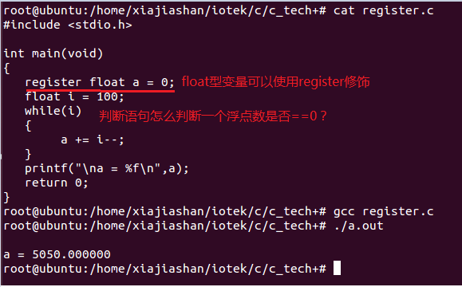
注意：
早期的C编译程序不会把变量保存在寄存器中，除非你命令它这样做，这时register修饰符是C语言的一种很有价值的补充。然而，随着编译程序设计技术的进步，在决定哪些变量应该被存到寄存器中时，现在的C编译环境能比程序员做出更好的决定。实际上，许多编译程序都会忽略register修饰符，因为尽管它完全合法，但它仅仅是暗示而不是命令。

3.static

C语言中static关键字的用途（注：请说明至少两种）。
答案：

修饰函数、全局变量起到限定作用域的作用(改变链接属性)。
多文件使用外部函数
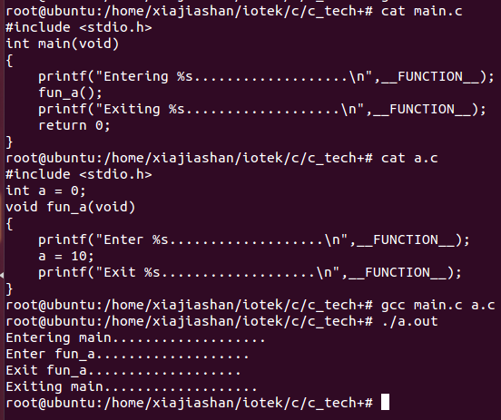
多文件使用外部变量
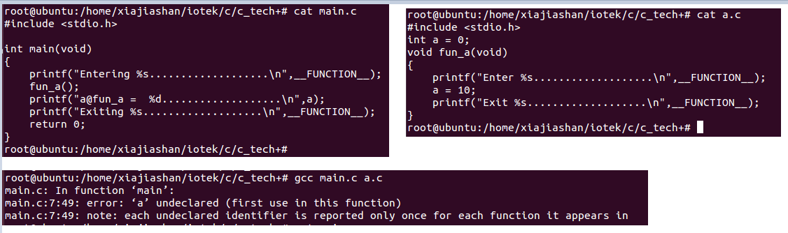

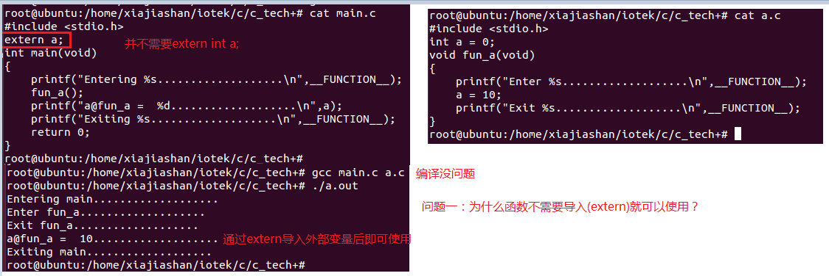
多个.c文件有重名变量怎么办
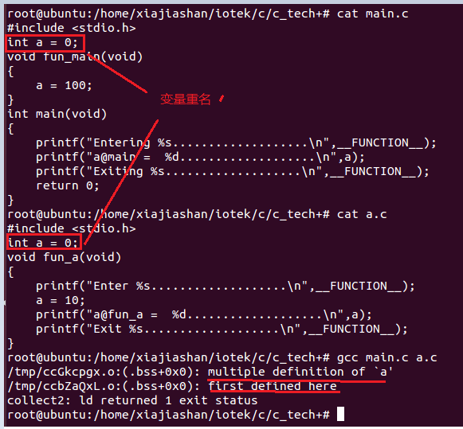
解决办法：加入static
问题来了，是在其中一个.c的变量前加入static还是两个都需要加？
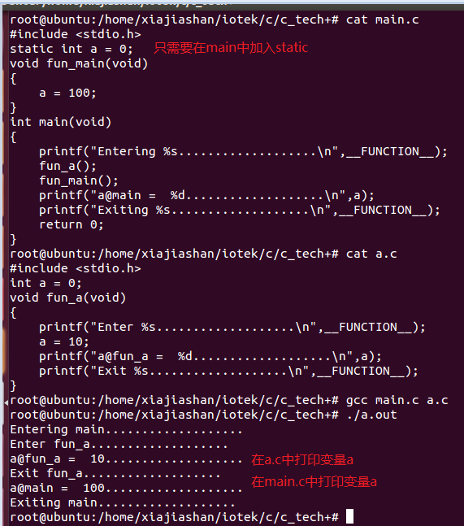
多个文件具有重名函数怎么办？
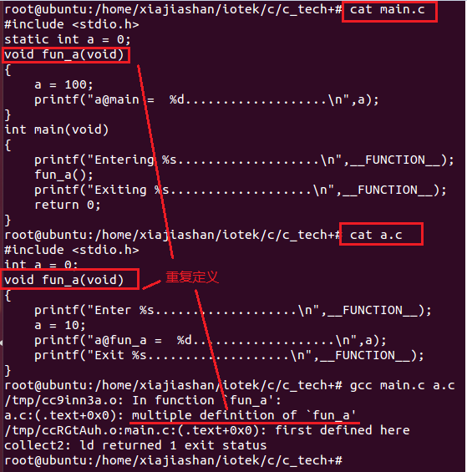
加入static解决重名函数问题
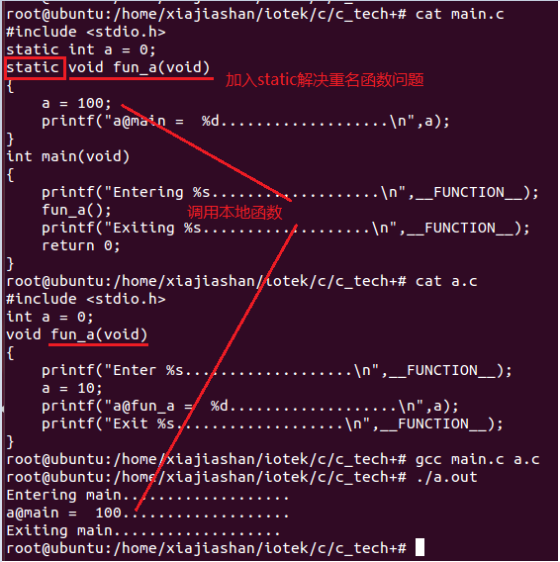

2.修饰局部变量扩展局部变量的生命周期（或者保持变量内容持久）的作用。
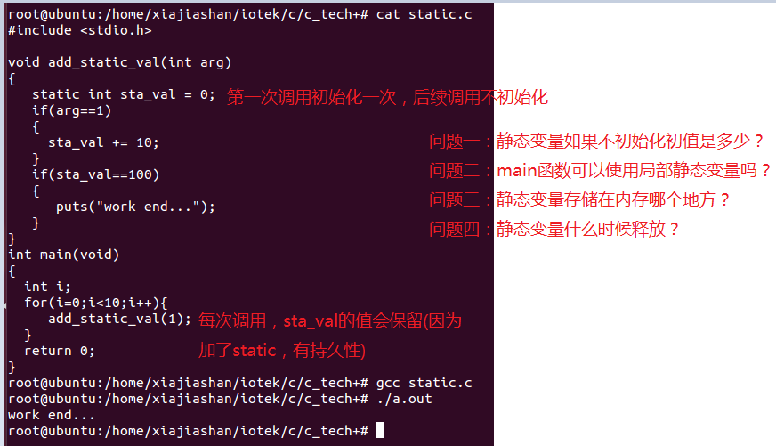
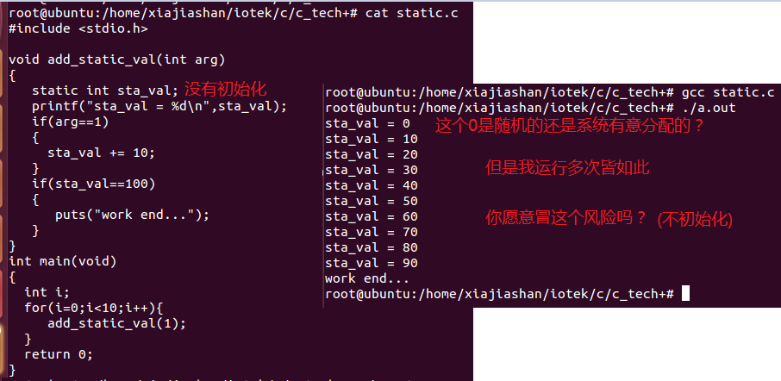
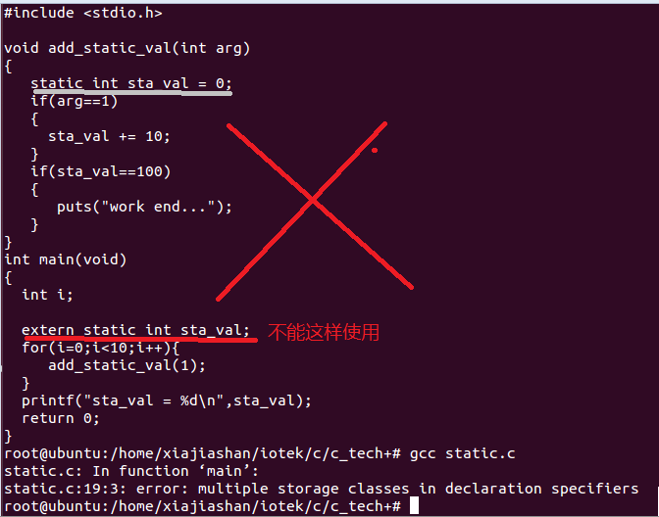
问题三：静态变量存储在静态区
问题四：静态变量在main函数结束后释放
如果是普通局部变量则在函数调用后结束
引申话题：静态变量是在main函数结束后释放还是在当前进程结束后释放？

3.默认初始化为零（类似于全局变量的默认初始化）。
前面已经解释。

